Министерство науки и высшего образования Российской Федерации  
Федеральное государственное автономное учреждение высшего образования  
«Пермский национальный исследовательский политехнический университет»

Электротехнический факультет  
Кафедра «Информационные технологии и автоматизированные системы»

**О Т Ч Ё Т  
по лабораторной работе**

Дисциплина: «Основы алгоритмизации и программирования»

Выполнил  
студент группы ИВТ-21-1б  
Мифтахов И.Г

Проверил  
ст. п. кафедры ИТАС  
Яруллин Д.В.

Пермь 2022

Постановка задачи:

Для линейного и интерполяционного поиска: Дан массив целых чисел (или символов, если это дано по заданию), выполнить задание из своего варианта, используя указанный метод поиска. Массив можно заполнить вручную или случайными числами, размерность массива любая (не меньше 5). Массив для интерполяционного поиска предварительно отсортировать.

Для метода Бойера – Мура и Кнута – Морриса – Пратта: Дана строка и подстрока, которую нужно найти. Выполнить задание в соответствии со своим вариантом, используя указанный метод поиска. Значения строки и подстроки любые (если иного не указано по заданию).

Анализ задачи:

Инициализируем и обьявляем необходимые переменные. Если строки ненулевые, то можем с ними работать. Обьявляем переменную счетчика(i), одномерный массив(table), и позицию элемента(Pos). Заполняем в цикле массив. Меняем элементы при определенном условии. Определяем Pos. Пока Pos<длины всей строки выполняем поиск подстроки в строке. Возвращаемым значением и будет индекс.

Блок-схема:

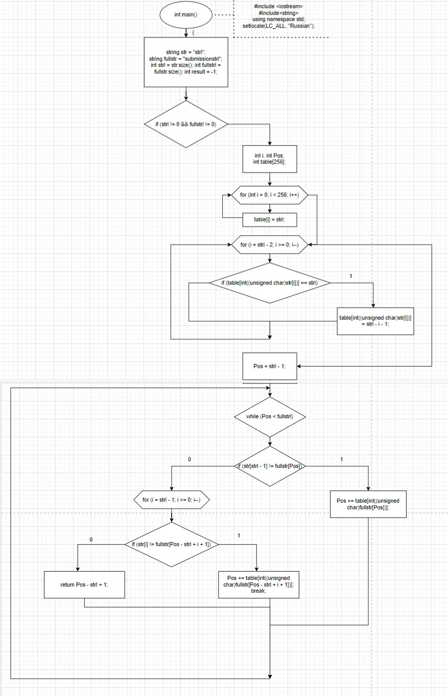

Код программы:

#include<iostream>

#include<string>

using namespace std;

int main()

{

setlocale(LC_ALL, "Rus");

string str = "strl";

string fullstr = "submissionstrl";

int strl = str.size(); int fullstrl = fullstr.size(); int result = -1;

if (strl != 0 && fullstrl != 0)

{

int i; int Pos;

int table[256];

for (int i = 0; i < 256; i++)

{

table[i] = strl;

}

for (i = strl - 2; i >= 0; i--)

{

if (table[int((unsigned char)str[i])] == strl)

{

table[int((unsigned char)str[i])] = strl - i - 1;

}

}

Pos = strl - 1;

while (Pos < fullstrl)

{

if (str[strl - 1] != fullstr[Pos])

{

Pos += table[int((unsigned char)fullstr[Pos])];

}

else

{

for (i = strl - 1; i >= 0; i--)

{

if (str[i] != fullstr[Pos - strl + i + 1])

{

Pos += table[int((unsigned char)fullstr[Pos - strl + i + 1])];

break;

}

else if (i == 0)

{

return Pos - strl + 1;

}

}

}

}

}

}

Скриншоты результатов:



Анализ результатов:

Программа работает корректно. Выводится индекс первого элемента образа строки в строке.